**Звіт по лабораторній роботі № 5**

**Тема**: Розробка програм, що розгалуджуються.

**Виконала:** студентка 1 курсу групи КІТ-120а Зеленець Олена.

**Перевірив**: асистент Челак Віктор Володимирович.

**Індивідуальне завдання:** Визначити, чи є ціле 6-значне число «щасливим» квитком («щасливий квиток» - це квиток, у якому сума першої половини чисел номера дорівнює сумі другої половини).

**Опис програми:**

1. Зайшли через команду nano і створили файл «ex3.c», де буде прописаний програмний код згідно мого завдання. **(Рис.1)**



**Рисунок 1-** Створений файл із кодом до 3 завдання.

2. Створила “тіло” функції, а саме:

«int main(){

return0;

}»

3. Тепер оголошуємо наше число через #define, яке дорівнює 144306.

4. Далі вказуємо, що наше число VALUES є A типу int.

5. Оголошуємо, що sum1 і sum2 (суми перших і останніх трьох цифр) дорівнюють 0.

6. Тепер вводимо перемінну tic, яка показуватиме значення кінцевого результату.

7. Далі розпочинаємо перший цикл, який триватиме, поки наше А=144:

while (A/1000 > 0 ){

sum1 += A%10; // sum1=6; A = 144306; sum1=6+0; A=14430; sum1 = 6+0+3; A=1443

A /= 10; // 14430; 1443; 144

8. Зараз вводимо нову перемінну N, яка дорівнює А і розпочинаємо цикл, який виводить останні три цифри щасливого квитка, а саме 306:

int N=A;

while(N > 0 ){

sum2 += N%10;

N /= 10;

}

9. І тепер вказуємо значення результату: якщо sum1==sum2, то квиток є щасливим, у протилежному випадку не є щасливим квитком

if(sum1==sum2) tic = 'Y';

else tic = 'N';

10. Отже, програмний код має такий вигляд:

int main (){

#define VALUES 144306

int A = VALUES;

int sum1 = 0;

int sum2 = 0;

char tic;

while (A/1000 > 0 ){

sum1 += A%10; // sum1=6; A = 144306; sum1=6+0; A=14430; sum1 = 6+0+3; A=1443

A /= 10; // 14430; 1443; 144

}

int N=A;

while(N > 0 ){

sum2 += N%10;

N /= 10;

}

if(sum1==sum2) tic = 'Y';

else tic = 'N';

return 0;

}

11. Даний код на правильність перевіряли в Debug, усе спрацювало і порахувало правильно. Поставили breakpoint після строки з виведенням результату та запустили Debug. Таким чином ми бачимо значення наших змінних після проведення всіх кроків. **(Рис. 2)**

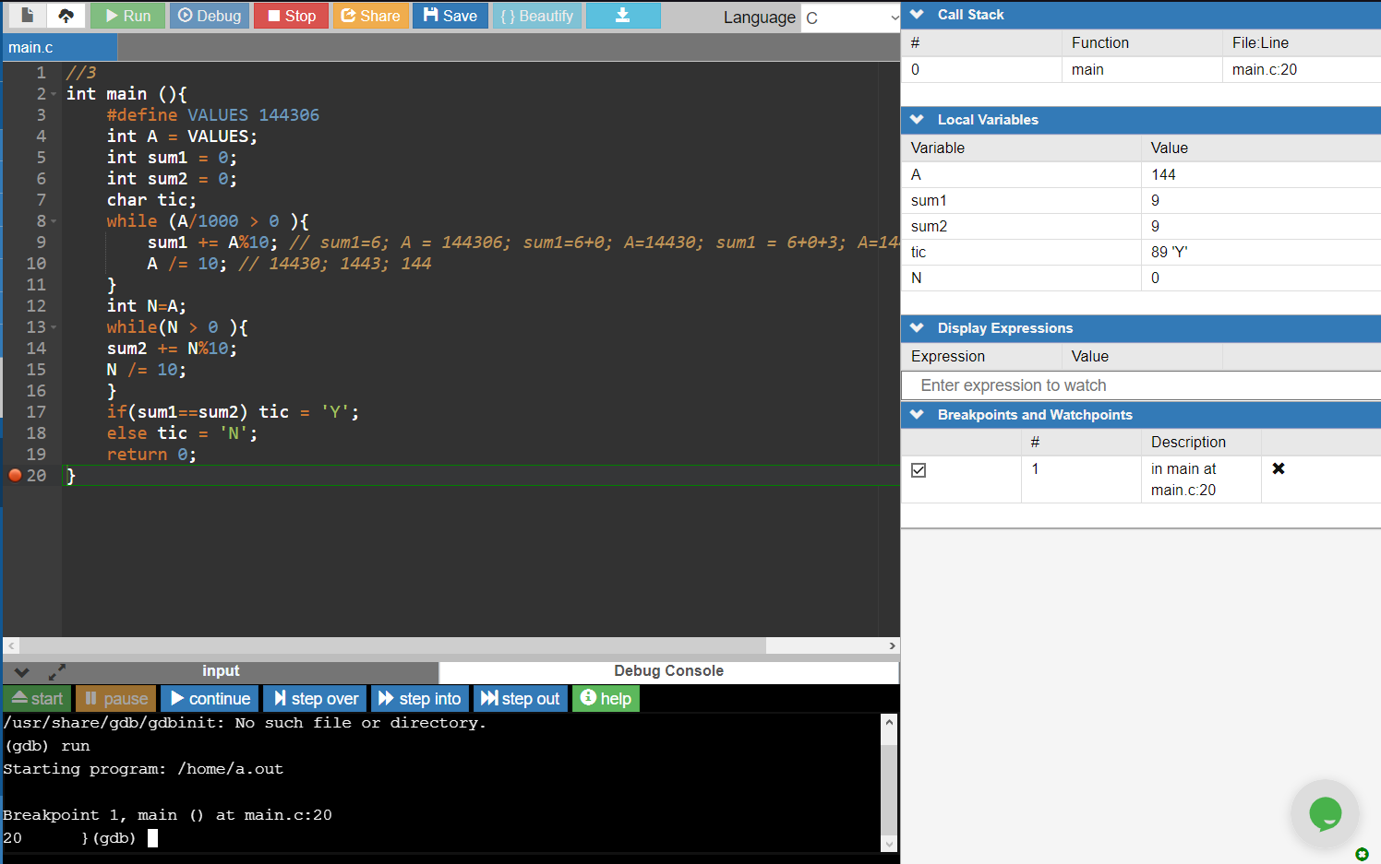

**Рисунок 2** – Перевірка правильності коду у Debug, виведення значення результату.

12. Перевіривши, записали цей код у файлі «ex3.c». **(Рис. 3)**

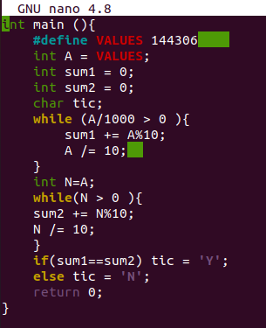

**Рисунок 3 –** Збережений код через nano.

**Висновок:**

Отже, ми навчилися розробляти програми за допомогою циклічних конструкцій. Реалізували виконання свого індивідуального завдання, а також інших за допомогою циклів for, while у різних варіаціях.

При виконанні індивідуального завдання навчилися «порівнювати» суми, у нашому випадку, двох частин 6-значного числа.